Landolts forsøg

Forsøget handler om, hvordan forskellige faktorer påvirker en reaktions hastighed. Vi lader den samme reaktion forløbe under fire forskellige betingelser:

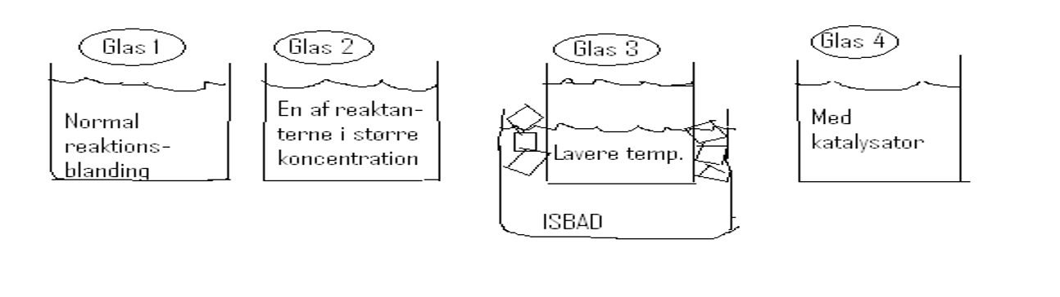
Apparatur: 4 x 100 mL bægerglas, måleglas, spatler, stopur, isbad, hvid baggrund.

Kemikalier: 0,1 M kaliumiodat (KIO₃), 0,1 M natriumhydrogensulfit (NaHSO₃), 1% stivelsesopløsning, 4 M HCl

Teori: Følgende bruttoreaktion foregår i forsøgene:

(a) IO₃⁻ + HSO₃⁻ → I₂ + SO₄²⁻

Reaktion (a) er sammensat af to delreaktioner (b) og (c)

(b) IO₃⁻ + 3 HSO₃⁻ → I⁻ + 3 SO₄²⁻ + 3 H⁺ (langsom reaktion)

(c) IO₃⁻ + 5 I⁻ + 6 H⁺ → 3 I₂ + 3 H₂O (hurtig reaktion)

Der er tilsat underskud af hydrogensulfit (HSO₃⁻) i forhold til den ækvivalente mængde i (b). Så længe opløsningen indeholder HSO₃⁻ forløber kun reaktion (b), men så snart alt sulfit er oxideret, forløber reaktion (c) øjeblikkeligt under dannelse af iod.
Dannelsen af iod påvises af stivelsen i opløsningen, da iod-stivelsen er blåsort.

Så længe der er hydrogensulfit i opløsningen kan der ikke dannes iod, idet hydrogensulfit reagerer med iod efter følgende reaktionsskema.

(d) I₂ + HSO₃⁻ → 2 I⁻ + SO₄²⁻ + 3 H⁺

Udførelse: Der udføres 4 forsøg
I bægerglas 1-4 afmåles KIO₃, H₂O og stivelse svarende til volumener i nedenstående skema. Derudover sættes glas 3 til afkøling i isbad og til glas 4 sættes yderligere 200 L HCl.

Ved hvert forsøg tilsættes NaHSO₃ under kraftig omrøring samtidig med, at stopuret startes. Når opløsningens farve slår om fra farveløs til blåsort, standses stopuret, og reaktionstiden t_{reaktion} føres ind i skemaet.

Forsøg når | KIO₃  mL | H₂O  mL | Stivelse  mL | NaHSO₃  mL | Specielt | t_{reaktion}  sek.
1 | 8 | 36 | 1 | 5
2 | 16 | 28 | 1 | 5
3 | 8 | 36 | 1 | 5 | Ca 10° C
4 | 8 | 36 | 1 | 5 | 200 L HCl

Efterbehandling:

- afstem reaktion (a) (redoxreaktion i neutral væske)
- Gennemsnitlig reaktionshastighed er ikke det samme som reaktionshastighed til et bestemt tidspunkt. Forklar forskellen. Hvilken en af delene har I målt ved dette forsøg?
- Sammenlign forøg 1 og 2 og forklar forskellen i reaktionshastigheden. Er der noget som tyder på, at reaktionen er af 1. orden mht. IO₃⁻?
- Sammenlign forsøg 1 og 3 og forklar forskellen i reaktionshastigheden
- sammenlign forsøg 1 og 4 og forklar forskellen i reaktionshastigheden

